中央民大附中芒市国际学校2016-2017学年度第二学期期末考试
高一生物试卷（理科）
考试范围：必修二 考试时间：90分钟
命题人：李省丽 校对人：雷灵升、杨丹
注意事项：
答题前填写好自己的姓名、班级、考号等信息。请将答案正确填写在答题卡上。
第I卷（选择题）
 | 第I卷（选择题）  （本题共40道小题，每小题1.5分，共60分）
  评卷人 | 得分

1.下列各组中属于相对性状的是 ( )
A．玉米的黄粒和圆粒 B．家鸡的长腿和毛腿
C．绵羊的白毛和黑毛 D．豌豆的高茎和豆荚的绿色
2.下列有关孟德尔获得成功的原因的叙述，错误的是 ( )
A．选取豌豆作试验材料
B．运用假说-演绎法进行研究
C．应用统计学方法对实验结果进行分析
D．采用从多对相对性状到一对相对性状的研究方法
- 某养猪场有黑色猪和白色猪，假如黑色(B)对白色(b)为显性，要想鉴定一头黑色公猪是杂种(Bb)还是纯种(Bb)，最合理的方法是 ( )
A．让该公猪充分生长，以观察其肤色是否会发生改变
B．让该黑色公猪与黑色母猪(BB或Bb)交配
C．让该黑色公猪与白色母猪(bb)交配
D．从该黑色公猪的表现型即可分辨
4.在某种牛中，基因型为AA的个体的体色为红褐色，基因型为aa的个体为红色，基因型为Aa的个体中雄牛是红褐色，雌牛则是红色。一头红褐色的母牛生了一头红色小牛，这头小牛的性别及基因型为 ( )
A．雌性，Aa B．雄性，AA
C．雄性或雌性，aa D．雌性，aa或Aa
5.已知A与a、B与b、C与c，3对等位基因自由组合且每对基因单独控制一对性状，基因型分别为AaBbCc、AabbCc的两个体进行杂交，杂交后代表现型种类有 ( )
A．8种 B．6种 C．4种 D．2种
6.基因的自由组合定律揭示出 ( )
A．等位基因之间的关系 B．非等位基因之间的关系
C．非同源染色体上非等位基因之间的关系 D．同源染色体上非等位基因之间的关系
7.豌豆中，高茎（T）对矮茎（t）是显性，圆粒（G）对皱粒（g）是显性，这两对基因是自由组合的，则Ttgg与TtGg杂交后代的基因型和表现型的数目依次是 ( )
A．4，4 B．6，4 C．4，6 D．9，4
8.将某杂合子(Aa)设为亲代，让其连续自交n代，从理论上推算，第n代中杂合子出现的几率为 ( )
A．1/2^{n} B．1- 1/2^{n} C．(2^{n} +1)/2^{n}+1 D．2^{n}+1/(2^{n}+1)
- 四分体是细胞在减数分裂过程中 ( )
A．一对同源染色体配对时的四个染色单体
B．互相配对的四条染色体
C．大小形态相同的四条染色体
D．两条染色体的四个染色单体
10.在减数分裂过程中，有关染色体变化的叙述正确的是 ( )
A．着丝点在减数第一次分裂后期分裂，染色体数目加倍
B．在减数分裂过程中，染色体只复制一次
C．在减数第二次分裂过程中，同源染色体分离
D．细胞中同源染色体分离导致染色体数目加倍
11.如图为精细胞形成过程中几个时期的细胞模式图,下列有关叙述不正确的是 ( )
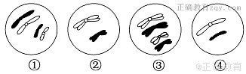
A．精细胞形成过程的顺序为①→③→②→④
B．这些状态下的细胞中不发生ATP水解
C．①图中有两对同源染色体，③图中有两个四分体
D．线粒体、核糖体等细胞器与该过程有密切的关系
12.下列曲线表示减数分裂过程中DNA含量变化的是 ( )
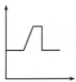
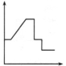
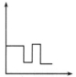

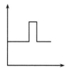
A B C D
13.下列关于科学家与其科学成就的叙述，错误的是 ( )
A．艾弗里——DNA的半保留复制
B．孟德尔——基因的分离及自由组合定律
C．达尔文——“自然选择”学说
D．沃森和克里克——DNA分子双螺旋结构模型
14.果蝇的红眼基因（R）对白眼基因(r)为显性，位于X染色体上；长翅基因(B)对残翅基因(b)为显性，位于常染色体上。现有一只红眼长翅果蝇与一只白眼长翅果蝇交配，F₁雄蝇中有1/8为白眼残翅，下列叙述错误的是 ( )
A．亲本雌蝇的基因型是BbX^{R}X^{r}
B．F₁中出现长翅雄蝇的概率为3/16
C．雌、雄亲本产生含X^{r}配子的比例相同
D．白眼残翅雌蝇可形成基因型为bX^{r}的极体
15.甲家庭中丈夫患抗维生素D佝偻病(X染色体上的显性病)，妻子表现正常；乙家庭夫妻表现都正常，但妻子的弟弟是红绿色盲患者，从优生学的角度考虑，甲乙家庭应分别选择生育 ( )
A．男孩，男孩 B．女孩，女孩
C．男孩，女孩 D．女孩，男孩
16.格里菲斯用肺炎双球菌在小鼠身上进行了著名的转化实验，此实验 ( )
A．证明DNA的遗传物质 B．证明RNA是遗传物质
C．证明蛋白质是遗传物质 D．没有具体证明哪一种物质是遗传物质
17.下列关于探索DNA是遗传物质实验的相关叙述，正确的是 ( )
A．格里菲思实验中肺炎双球菌R型转化为S型是基因突变的结果
B．格里菲思实验证明了DNA是肺炎双球菌的遗传物质
C．赫尔希和蔡斯实验中T₂噬菌体的DNA是用³²P直接标记的
D．赫尔希和蔡斯实验证明了DNA是T₂噬菌体的遗传物质
18.下列有关生物体遗传物质的叙述，正确的是 ( )
A．洋葱的遗传物质是DNA和RNA
B．T₂噬菌体的遗传物质中含有硫元素
C．人的遗传物质主要存在于染色体上
D．细菌的遗传物质水解产生4种核糖核苷酸
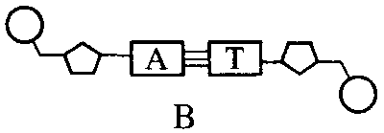
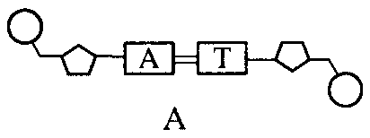
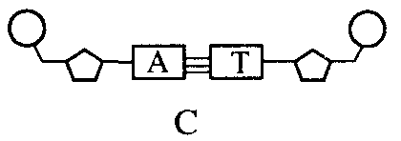
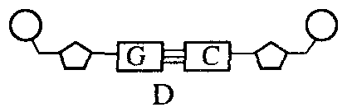
- 某学生制作的以下碱基对模型中，正确的是 ( )
20.如下图所示，下列有关的叙述中，不正确的是 ( )
A．甲是DNA，乙为RNA，此过程要以甲为模板，酶为RNA 聚合酶
B．甲是DNA，乙为DNA，此过程要以甲为模板，酶为DNA 聚合酶
C．甲是RNA，乙为DNA，此过程为转录，原料为核糖核苷酸
D．甲是RNA，乙为蛋白质，此过程为翻译，原料为氨基酸
21.关于DNA分子的结构及其复制的叙述，错误的是 ( )
A．四种脱氧核苷酸构成的两条链按反向平行方式盘旋成双螺旋结构
B．将单个的脱氧核苷酸连接成DNA分子的主要的酶是DNA聚合酶
C．在DNA双链中，任意两个不互补碱基之和相等，为总碱基数的50%
D．1个DNA分子在¹⁵N的培养液中复制两代，子代中含¹⁵N的DNA占50%
22.科学研究表明细胞中核糖体一般不单独执行功能，而是构成多聚核糖体(如下图所示)。研究发现动物卵裂期(一种特殊的有丝分裂)细胞中多聚核糖体的百分比明显增多，下列有关叙述中，错误的是 ( )
A．核糖体的主要功能是合成蛋白质
B．卵裂期细胞分裂旺盛，需要大量蛋白质
C．多聚核糖体上的核糖体数目与信使RNA的长度无关
D．多聚核糖体的形成可以使细胞在单位时间内合成肽链的数量增加
23.关于遗传信息和遗传密码在核酸中的位置和碱基构成的叙述中，下列正确的是 ( )
A．遗传信息位于mRNA上，遗传密码位于DNA上，构成碱基相同
B．遗传信息位于DNA上，遗传密码位于mRNA上，构成碱基不同
C．遗传信息位于DNA，遗传密码位于mRNA上，构成碱基相同
D．遗传信息和遗传密码都位于DNA上，构成碱基相同
24.牛胰岛素由两条肽链构成，共有51个氨基酸。则牛胰岛素含有的肽键数以及控制其合成的基因至少含有的脱氧核苷酸数目依次是 ( )
A．49、306 B．49、153 C．51、306 D．51、153
25.下列关于基因、蛋白质与性状的关系的描述中，错误的是 ( )
A．皱粒豌豆种子中，编码淀粉分支酶的基因被打乱，不能合成淀粉分支酶
B．人类白化病症状是基因通过控制酶的合成间接控制生物体的性状来实现的
C．基因与性状呈线性关系，即一种性状由一个基因控制
D．囊性纤维病患者中，编码一个CFTR蛋白的基因缺失了3个碱基，导致CFTR蛋白的异常
26.产生镰刀型细胞贫血症的根本原因是 ( )
A．红细胞易变形破裂 B．血红蛋白中的一个氨基酸改变
C．mRNA中一个碱基发生了改变 D．基因中一个碱基对发生了改变
27.野生型果蝇是长翅，突变型果蝇有残翅、缺刻翅和无脉翅等多种类型，这一现象最能说明 ( )
A．基因突变只能自发产生 B．基因突变是不定向的
C．基因突变都是有益的 D．基因突变的频率很高
28.下图所示的变异类型为 ( )
A．倒位 B．易位 C．缺失 D．重复
29.对用六倍体普通小麦的花粉培育出的植株的叙述中，不正确的是 ( )
A．此植株为六倍体 B．此植株高度不育
C．此植株为单倍体 D．植株细胞内含三个染色体组
30.下图是果蝇细胞的染色体组成，以下说法正确的是 ( )
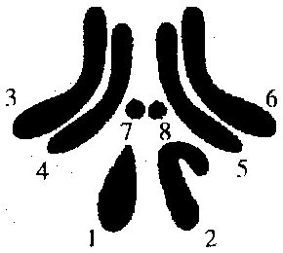
A．染色体l、3、6、7组成果蝇的一个染色体组
B．染色体3、4之间的交换属于染色体变异
C．染色体6、7之间不可能发生基因重组
D．要测定果蝇的一个基因组应测定2、3、6、7号共四条染色体
31.下图示细胞中所含染色体，下列叙述不正确的是 ( )
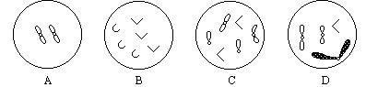
A．A代表的生物可能是二倍体，其每个染色体组含一条染色体
B．B代表的生物可能是二倍体，其每个染色体组含二条染色体
C．C代表的生物可能是二倍体，其每个染色体组含三条染色体
D．D代表的生物可能是单倍体，其每个染色体组含四条染色体
32.下列关于遗传病及其预防的叙述，正确的是 ( )
A．避免近亲结婚能减少隐性遗传病的发生
B．红绿色盲女患者的致病基因都来自其父亲
C．若某遗传病的发病率在男女中相同，则为显性遗传
D．男性患者的母亲和女儿都是患者，则该病一定是伴X显性遗传病
33.下列关于基因突变和基因重组的叙述中，不正确的是 ( )
A．基因突变一般是有害的，不利于生物的进化，基因重组则有利于进化
B．基因重组只能产生新基因型，基因突变才能产生新的基因
C．基因突变是生物变异的根本来源，基因重组是生物变异的来源之一
D．基因突变主要发生在有丝分裂过程中，基因重组主要发生在减数分裂过程中
34.下列有关基因工程操作的正确顺序是 ( )
①目的基因的检测和表达 ②目的基因与运载体结合
③将目的基因导入受体细胞 ④提取目的基因
A．①②③④ B．④③②① C．④②③① D．③④②①
35.下列不属于达尔文自然选择学说的主要内容是 ( )
A．生存斗争 B．过度繁殖
C．获得性遗传 D．适者生存
36.下列有关现代生物进化理论的叙述，错误的是 ( )
A．突变和基因重组为进化提供原材料
B．自然选择影响种群的基因频率
C．长期地理隔离使不同种群的基因库发生差异
D．地理隔离必然导致生殖隔离
37.在一个种群中基因型为AA的个体占70%，Aa的个体占20%，则基因A和a频率分别是 ( )
A．70%、30% B．50%、50% C．90%、10% D．80%、20%
38.下列关于生物进化与生物多样性形成的说法，错误的是 ( )
A．物种之间的共同进化都是通过物种之间的生存斗争来实现的
B．生物进化的实质是种群基因频率的改变
C．生殖隔离的形成，标志着新物种的形成
D．生物多样性包括基因多样性、物种多样性和生态系统多样性三个层次
39.最新研究发现，在自然界中出现了一种可以抵抗多种抗生素的“超级细菌”,下列对该细菌耐药性产生原因的分析，正确的是 ( )
A．抗生素使细菌发生了定向变异
B．抗生素对细菌进行了定向选择
C．细菌为了适应环境，逐渐产生了抗药性
D．超级细菌的出现与染色体变异有关
40.理论上，下列关于人类单基因遗传病的叙述，正确的是 ( )
A．常染色体隐性遗传病在男性中的发病率等于该病致病基因的基因频率
B．常染色体显性遗传病在女性中的发病率等于该病致病基因的基因频率
C．X染色体显性遗传病在女性中的发病率等于该病致病基因的基因频率
D．X染色体隐性遗传病在男性中的发病率等于该病致病基因的基因频率
第II卷（非选择题）
 | 第II卷（非选择题）（本题共4道小题，第41题10分，第42题8分，第43题10分，第44题12分，共40分）
  评卷人 | 得分
41.（10分）下图A表示某哺乳动物的一个器官中一些处于分裂状态的细胞图像，图B表示相关过程中细胞核内DNA含量变化曲线示意图。请据图回答下列问题：（题中“对应区段”要求填写完整）
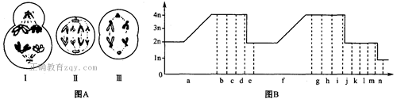
（1）图A中Ⅰ、Ⅱ、Ⅲ细胞分别对应图B中的 、 、 区段。
（2）图A中有同源染色体的细胞是 ，有8条染色单体的细胞是 。图B中k、l、n对应的区段，细胞中染色体数一定为 条。
（3）图A中Ⅲ细胞经过分裂形成的子细胞名称是 。
（4）若—个细胞经过图B曲线所示过程，最多可产生 个子细胞；曲线中 对应的区段可能会发生基因重组；在 对应的区段中有可能发生基因突变。

42.（8分）某种植物的果皮有毛和无毛、果肉黄色和白色为两对相对性状，各由一对等位基因控制(前者用D、d表示，后者用F、f表示)，且独立遗传。利用该种植物三种不同基因型的个体(有毛白肉A、无毛黄肉B、无毛黄肉C)进行杂交，实验结果如下：
有毛白肉A × 无毛黄肉B 无毛黄肉B × 无毛黄肉C 有毛白肉A × 无毛黄肉C
↓ ↓ ↓
有毛黄肉:有毛白肉为1:1 全部为无毛黄肉 全部为有毛黄肉
实验1 实验2 实验3
回答下列问题：
（1）果皮有毛和无毛这对相对性状中的显性性状为 ，果肉黄色和白色这对相对性状中的显性性状为 。
（2）有毛白肉A、无毛黄肉B和无毛黄C的基因型依次为 ， ， 。
（3）若无毛黄肉B自交，理论上，下一代的表现型及比例为 。实验2中得到的子代无毛黄肉的基因型有 。
（4）若实验3中的子代自交，理论上，下一代的表现型及比例为 。
- （10分）下图是蛋白质合成示意图。请据图回答问题：
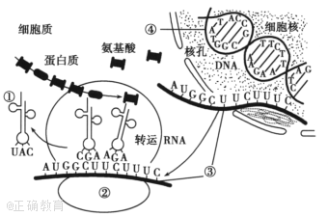
（1）转录的模板是[ ] 中的一条链，该链的相应碱基顺序是 。
（2）翻译的场所是[ ] ，翻译的模板是[ ] ，运载氨基酸的工具是[ ] ，翻译后的产物是 。
（3）③由细胞核到达目的地需要通过 。
（4）已知某mRNA中(A+U)/(G+C)=0.2，则合成它的DNA双链中(A+T)/(G+C)= 。
（5）图中如果③发生改变，生物的性状 (填“ 一定”或“不一定” )改变，原因是 。
44.（12分）下图表示利用某二倍体农作物培育新品种的过程，分析回答：
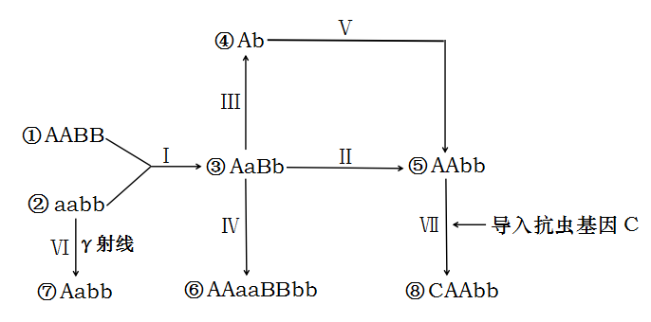
（1）方法Ⅰ、Ⅲ、Ⅴ合称 育种，其优点是 ，用③培育出④的常用方法Ⅲ是 。由④育成⑤过程中用化学药剂 处理④的幼苗，它的作用是 ，作用的时间是 。
（2）方法Ⅵ是 育种，这种育种方法的原理是 。
（3）方法Ⅶ是 育种，这种育种方法的优点是 ，需要用到的三种工具是： 、 、运载体。
中央民大附中芒市国际学校2016-2017学年度第二学期期末考试
高一生物（理科） 参考答案
- 选择题（每空1.5分，共60分）
题号 | 1 | 2 | 3 | 4 | 5 | 6 | 7 | 8 | 9 | 10
答案 | C | D | C | A | A | C | B | A | A | B
题号 | 11 | 12 | 13 | 14 | 15 | 16 | 17 | 18 | 19 | 20
答案 | B | C | A | B | C | D | D | C | A | C
题号 | 21 | 22 | 23 | 24 | 25 | 26 | 27 | 28 | 29 | 30
答案 | D | C | B | A | C | D | B | C | A | A
题号 | 31 | 32 | 33 | 34 | 35 | 36 | 37 | 38 | 39 | 40
答案 | B | A | A | C | C | D | A | A | B | D

- 非选择题（每空1分，共40分）
41.（10分）
（1） i 、 d 、 m 。
（2） Ⅰ和Ⅱ ， Ⅰ 。 两 。
（3） （第二）极体 。
（4） 8 ， g 和i ， a 和f 。

42.（8分）
（1） 有毛 ， 黄肉 。
（2） DDff ， ddFf ， ddFF 。
（3） 无毛黄肉:无毛白肉=3:1 。 ddFF、ddFf 。
（4） 有毛黄肉:有毛白肉:无毛黄肉:无毛白肉=9:3:3:1 。
- （10分）
- [ ④ ] DNA ， TACCGAAGAAAG 。
（2）[ ② ] 核糖体 ，[ ③ ] mRNA ，[ ① ] tRNA ，
蛋白质 。
（3） 核孔 。
（4） 0.2 。
（5） 不一定 ， 密码子具有简并性 。

44.（12分）
（1） 单倍体 ， 缩短育种年限 ， 花药离体培养 。 秋水仙素 ， 抑制纺锤体形成，使染色体数目加倍 ， 有丝分裂前期 。
（2） 诱变 ， 基因突变 。
（3） 基因工程 ， 定向改造生物的性状 ， 限制性核酸内切酶 ， DNA连接酶 。

